


Proyek 4 - Modul 1
Fondasi, Setup & Prinsip SRP

089 – Satria – 10/2/26

Daftar Isi

MODUL 1: Fondasi, Setup, dan Prinsip SRP 3
Tujuan Pembelajaran 3
Materi Esensial 3
Target Milestones 3
Materi untuk Praktikum 3
1. 1 🏗️ Persiapan Alat dan Bahan 3
Trouble Shooting 6
1. 2 📱Menjalankan Proyek Pertama (Counter) 10
Trouble Shooting Gradle 13
1.3 🛠️Refactoring: Belajar Menjadi Arsitek (SRP) 14
A. Struktur Berkas & Folder Akhir (Minggu 1) 14
B. Membuat Si "Otak" (Controller) 14
C. Membuat Si "Wajah" (View) 15
1.4 Rangkuman dan Trouble Shooting 16
Tugas Praktikum 18
Task 1: The Multi-Step Counter (Low Order Thinking - LOTS) 18
Task 2: The History Logger (High Order Thinking - HOTS) 18
Homework (30%) 19
Penilaian 20
📝 Kuesioner Self-Assessment 20
🤝 Peer Assessment (Apresiasi Rekan Sejawat 1) 22
🤝 Peer Assessment (Apresiasi Rekan Sejawat 2) 23
🤝 Peer Assessment (Apresiasi Rekan Sejawat 3) 24
🧠 Template Lesson Learnt (Refleksi Akhir) 25
🤖 Log LLM: The Fact Check & Twist (Homework) 26
🤖 Contoh Cara Bertanya yang Benar (Prompting) 26
Rubrik Penilaian Dosen Manajer 27
📋 Rubrik Penilaian Log LLM (Integritas) 27
Referensi 28

MODUL 1: Fondasi, Setup, dan Prinsip SRP
Di modul pertama ini, kita akan melakukan instalasi tools pemrograman mobile (Flutter) dan mengenal satu prinsip utama dalam dunia pengembangan perangkat lunak: Single Responsibility Principle (SRP). Mari kita mulai!

Tujuan Pembelajaran
Setelah menyelesaikan modul ini, diharapkan Anda mampu:
- Melakukan instalasi dan konfigurasi Flutter SDK secara mandiri.
- Menghubungkan dan menjalankan aplikasi pada perangkat Android fisik.
- Memahami dan menerapkan pola pikir SRP dalam memisahkan logika dan antarmuka.
- Mengenal sintaks dasar bahasa pemrograman Dart (Class, Variable, Encapsulation).

Materi Esensial
Sebelum kita mulai menulis kode, pahami dahulu dua pilar utama hari ini:
- Separation of Concerns (SoC): Konsep membagi program menjadi bagian-bagian kecil yang tidak saling tumpang tindih. Di Flutter, kita membagi mana yang bertugas "berpikir" (Controller) dan mana yang bertugas "tampil estetis" (View).
- Reactivity: Flutter adalah reactive framework. Artinya, UI (tampilan) akan berubah secara otomatis jika ada perubahan pada state (data) melalui fungsi setState().

Target Milestones
Sebelum pulang dari lab hari ini, pastikan kalian sudah mencentang semua daftar di bawah ini:
TABEL 1.1: Daftar Target Milestones Modul 1 dan Indikator Keberhasilan.
Milestone | Indikator Keberhasilan
Environment Ready | flutter doctor tidak menunjukkan error fatal dan HP fisik terdeteksi.
First Run | Aplikasi Counter bawaan berhasil muncul di layar HP kalian.
The SRP Refactor | Kode aplikasi terpecah menjadi file Main, View, dan Controller.
Logic Extension | Berhasil menambah fungsi decrement (kurang) dan reset pada Controller.

Materi untuk Praktikum

1. 1 🏗️ Persiapan Alat dan Bahan
Flutter itu ibarat mesin balap; ia membutuhkan landasan yang tepat. Jangan asal melakukan instalasi!
- Download cmd tools dari tautan https://developer.android.com/studio
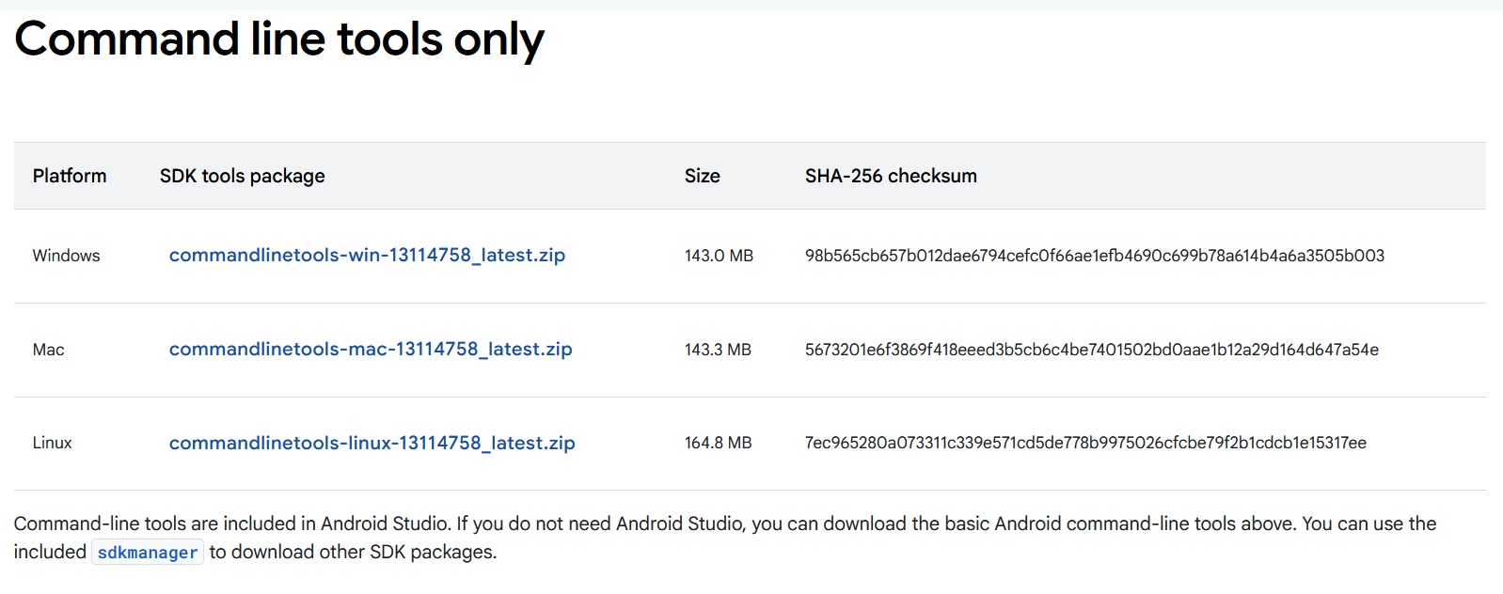
GAMBAR 1.1: Unduhan Command Line (CMD) Tools Android (~140MB).
- Download SDK flutter dari tautan berikut https://docs.flutter.dev/install/manual pilih sesuai sistem operasi anda, Fluttter yang digunakan pada praktikum ini adalah versi 3.38.7-stable.zip
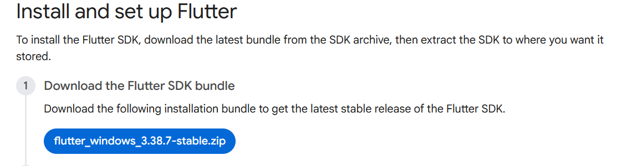
GAMBAR 1.2: Unduhan SDK Flutter (1.7GB).
- Ekstrak SDK: Letakkan Flutter SDK di folder yang aman, contohnya D:\Tools\D:\Tools\flutter_windows_3.38.7-stable\flutter. Hindari folder Program Files karena Windows sering kali sangat protektif soal perizinan berkas (permission) yang bisa menghambat kinerja Flutter.
- Pengaturan Path: Agar terminal Anda mengenali Flutter, daftarkan folder bin ke dalam Environment Variables di Windows.
- Pada praktikum ini kita menggunakan Visual Studio Code, install plugin Flutter dan Dart dari dart code.
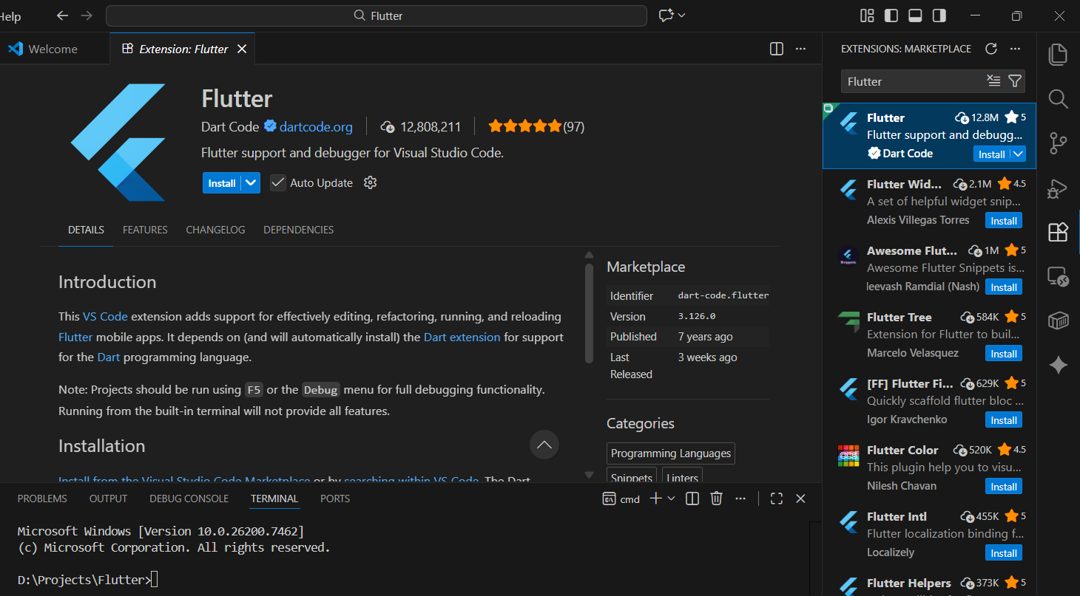
GAMBAR 1.3: Tampilan antarmuka Visual Studio Code yang telah terintegrasi dengan ekstensi Flutter dan Dart.
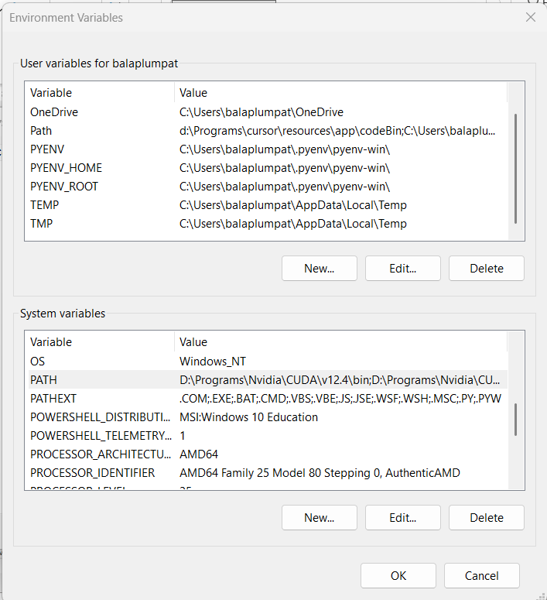 | 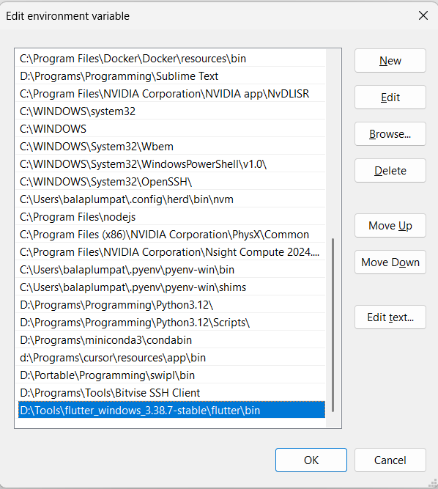
GAMBAR 1.4: Pengaturan Environment Variable PATH untuk mendaftarkan lokasi folder bin Flutter..
- Cek Kesehatan: Buka terminal, lalu ketik mantra sakti ini:
flutter doctor

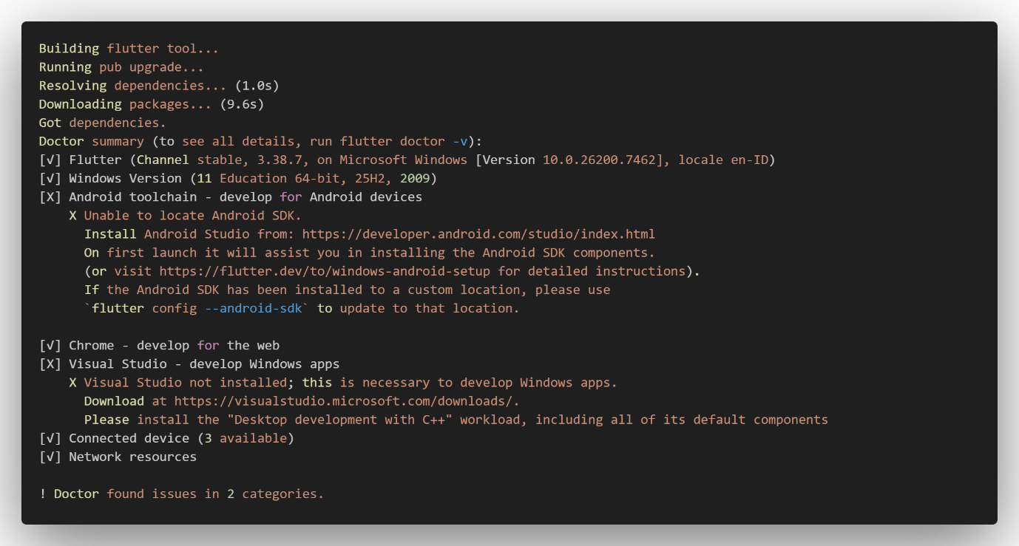
GAMBAR 1.5: Pengecekan ulang flutter doctor setelah Path Flutter terdaftar.
Pastikan Android Toolchain dan VS Code sudah bertanda centang hijau. Jika masih ada yang berwarna merah, jangan panik. Baca pesannya baik-baik, biasanya Flutter sudah memberikan instruksi cara memperbaikinya.

Trouble Shooting
- Android SDK (https://docs.flutter.dev/platform-integration/android/setup)
- Pertama buat folder android-sdk pada Komputer anda misal (D:\Tools\android-sdk)
- Setup Environment dengan membuat variable ANDROID_HOME dengan nilai folder “D:\Tools\android-sdk”
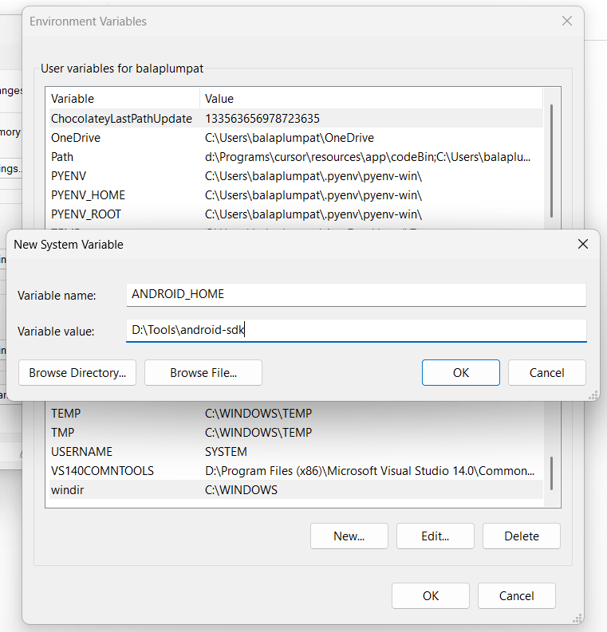
GAMBAR 1.6: Konfigurasi variabel lingkungan ANDROID_HOME pada System Variables Windows.
- Pindahkan folder cmdline-tools yang sudah diekstrak ke dalam folder android-sdk
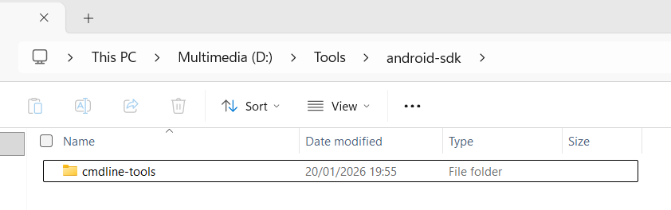
GAMBAR 1.7: Lokasi penempatan folder cmdline-tools di dalam direktori android-sdk.
- Selain itu perlu, penyesuaian folder karena android-sdk cenderung kaku dengan membuat new folder latest lalu pindahkan (bin, lib, dsb) ke folder latest yang baru sehingga memiliki struktur berikut.
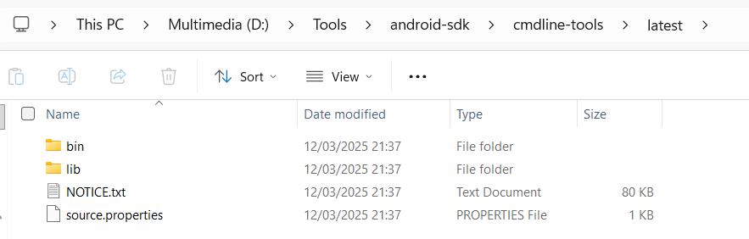
GAMBAR 1.8: Struktur folder latest yang berisi binari utama Android SDK Command-line Tools.
- Setup Environment PATH untuk bin cmdline (tools cmd android studio)
%ANDROID_HOME%\cmdline-tools\latest\bin
%ANDROID_HOME%\platform-toos
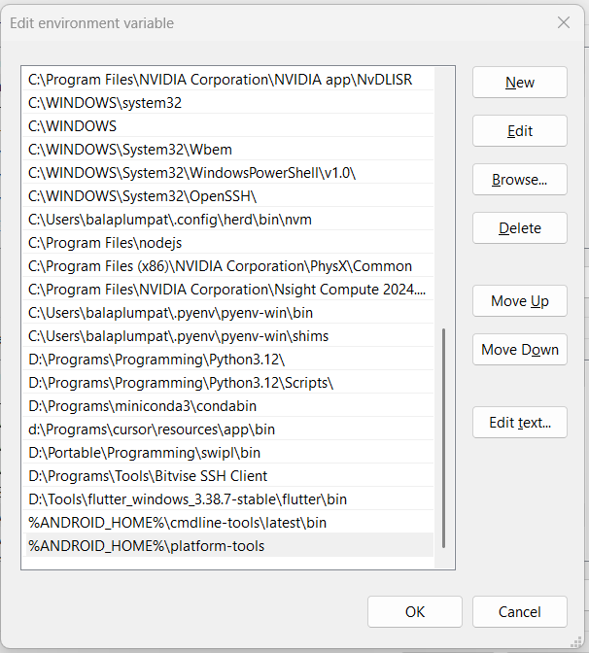
GAMBAR 1.9: Penambahan Path sistem untuk direktori bin pada cmdline-tools dan platform-tools.

- Check Env berjalan dengan sdkmanager --list
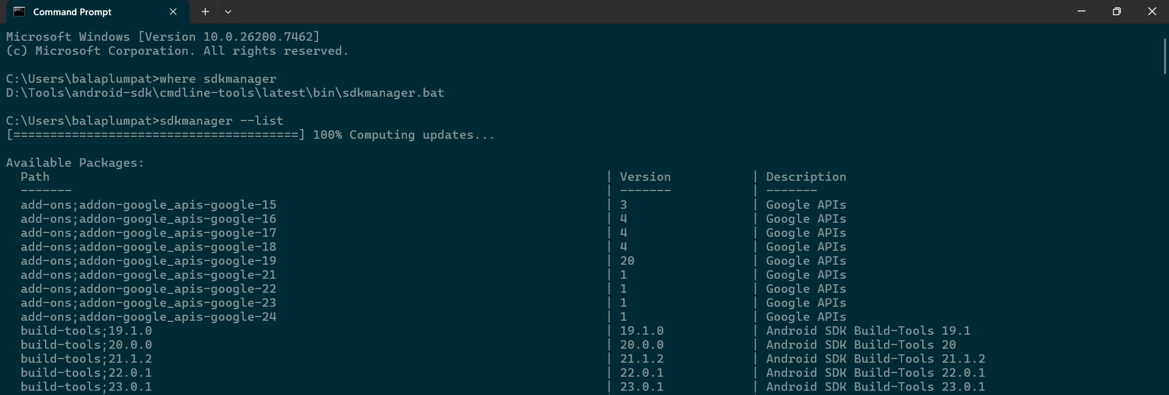
GAMBAR 1.10: Verifikasi koneksi SDK dengan menampilkan daftar paket yang tersedia melalui sdkmanager.
- Jalankan perintah berikut pada terminal / cmd dan pilih accept “Y”
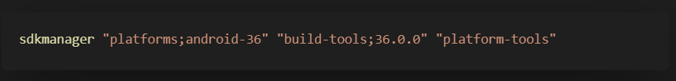
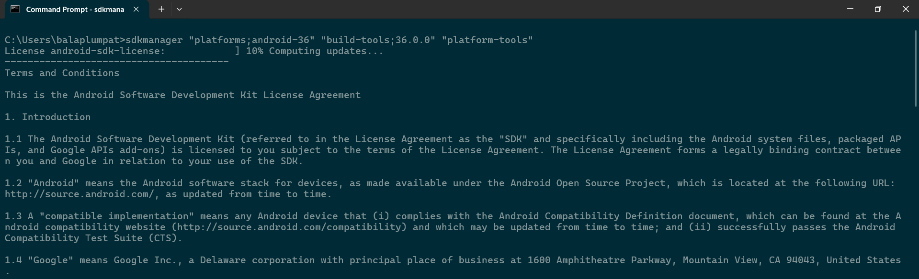
GAMBAR 1.11: Proses persetujuan lisensi (Terms and Conditions) melalui terminal sebelum instalasi SDK.
- Pastikan folder %ANDROID_HOME% anda sudah seperti ini
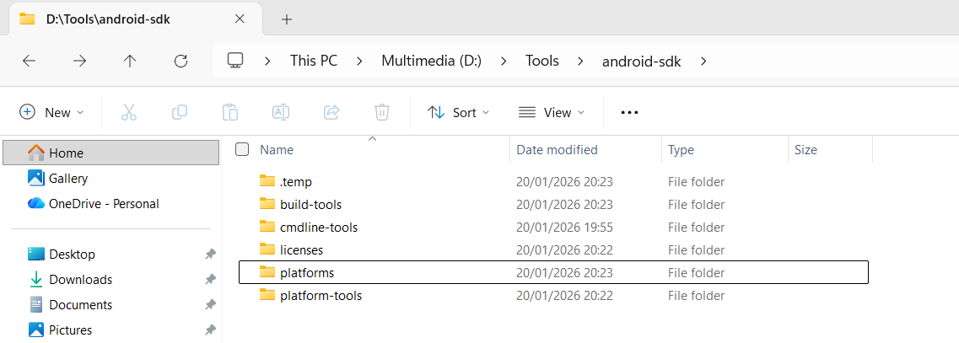
GAMBAR 1.12: Struktur akhir direktori Android SDK setelah komponen platform dan build-tools terinstal.
- Langkah terakhir aktifkan flutter dan android sdk dengan perintah konfigurasi
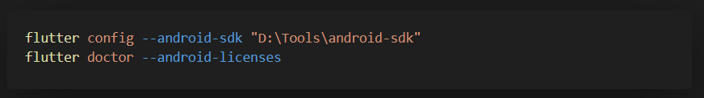
- Accept TOC
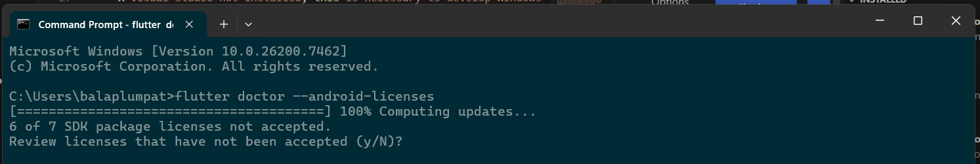
GAMBAR 1.13: Tahap akhir verifikasi lisensi Android menggunakan perintah flutter doctor --android-licenses.
- Visual Studio untuk Windows
- Karena kita tidak perlu membuat aplikasi windows, fokus pada android maka tidak perlu install Visual Studio Community yang besarnya 5-10GB.
- Jalankan perintah berikut
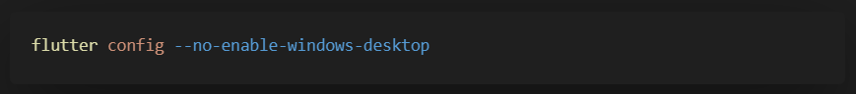
- Matikan telemetry yang default dijalankan oleh flutter
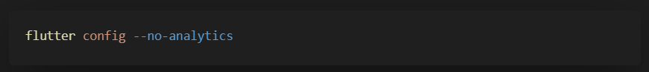
- Jalankan kembali “flutter doctor” dan pastikan semua checklist tercapai
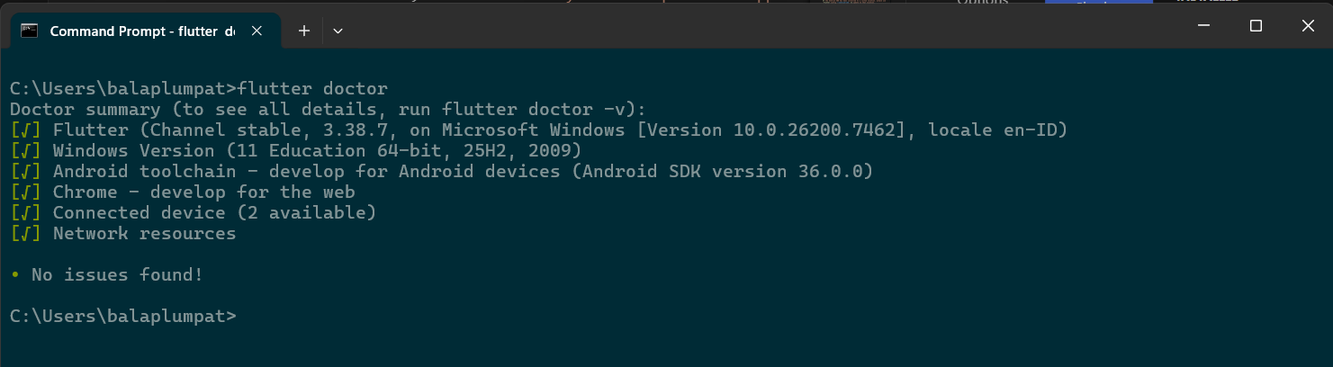
GAMBAR 1.14: Tampilan output flutter doctor yang sukses menunjukkan lingkungan pengembangan telah siap.

1. 2 📱Menjalankan Proyek Pertama (Counter)
Kita tidak akan menggunakan emulator yang berat. Kita akan menggunakan ponsel fisik agar pengalaman pengembangan lebih nyata.
- Aktifkan Developer Options dan USB Debugging pada ponsel Anda. https://youtube.com/shorts/jhZTiKM8IRw?si=JGUVoPZagVGJ6VZc
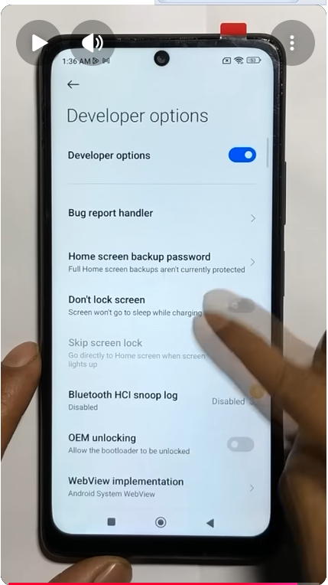
GAMBAR 1.15: Langkah aktivasi fitur "USB Debugging" pada menu Developer Options di perangkat Android.
- Buat proyek baru dengan perintah pada cmd atau terminal:
flutter create logbook_app_001
- Sambungkan flutter dan device
flutter devices

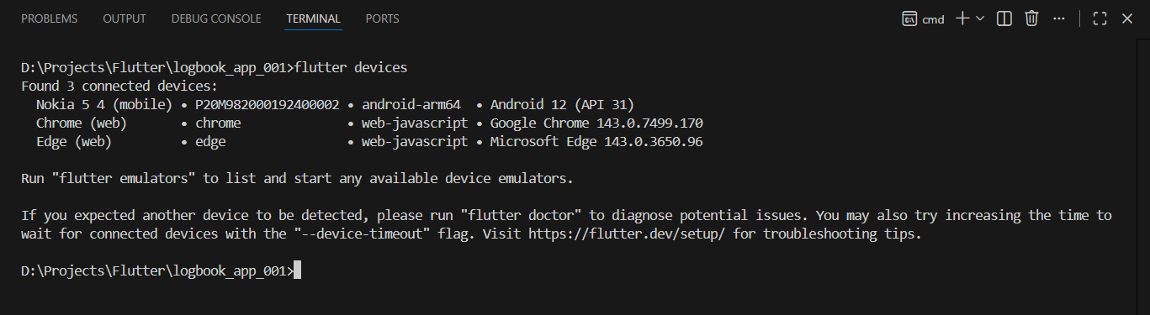
GAMBAR 1.16: Daftar perangkat yang terhubung dan siap digunakan melalui perintah flutter devices.
- Jalankan aplikasinya:
flutter run

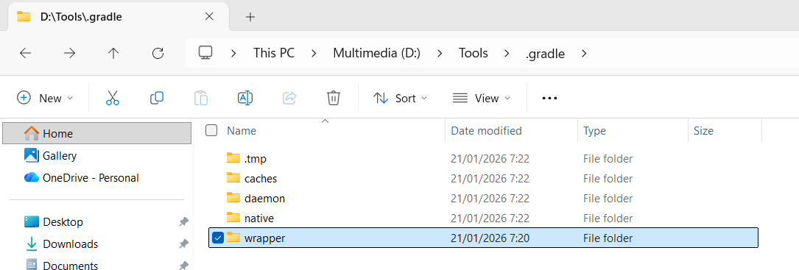
GAMBAR 1.17: Proses inisialisasi dan pengunduhan dependensi oleh Gradle saat pertama kali aplikasi dijalankan.
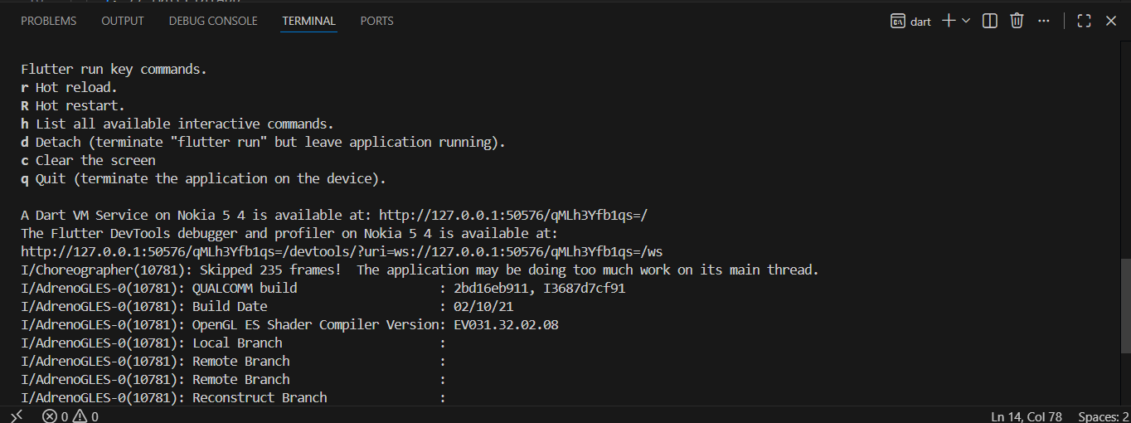
GAMBAR 1.18: Status log terminal yang menunjukkan aplikasi berhasil dikompilasi dan dijalankan (Run).

- Perhatikan kode utama pada lib/main.dart
File: logbook_app_001\lib\main.dart
01: import 'package:flutter/material.dart';
02:
03: void main() {
04: runApp(const MyApp());
05: }
06:
07: class MyApp extends StatelessWidget {
08: const MyApp({super.key});
09:
10: @override
11: Widget build(BuildContext context) {
12: return MaterialApp(
13: title: 'Flutter Demo',
14: theme: ThemeData(colorScheme: .fromSeed(seedColor: Colors.deepPurple)),
15: home: const MyHomePage(title: 'Flutter Demo Home Page'),
16: );
17: }
18: }
19:
20: class MyHomePage extends StatefulWidget {
21: const MyHomePage({super.key, required this.title});
22:
23: final String title;
24:
25: @override
26: State<MyHomePage> createState() => _MyHomePageState();
27: }
28:
29: class _MyHomePageState extends State<MyHomePage> {
30: int _counter = 0;
31:
32: void _incrementCounter() {
33: setState(() {
34: _counter++;
35: });
36: }
37:
38: @override
39: Widget build(BuildContext context) {
40: return Scaffold(
41: appBar: AppBar(
42: backgroundColor: Theme.of(context).colorScheme.inversePrimary,
43: title: Text(widget.title),
44: ),
45: body: Center(
46: child: Column(
47: mainAxisAlignment: .center,
48: children: [
49: const Text('You have pushed the button this many times:'),
50: Text(
51: '$_counter',
52: style: Theme.of(context).textTheme.headlineMedium,
53: ),
54: ],
55: ),
56: ),
57: floatingActionButton: FloatingActionButton(
58: onPressed: _incrementCounter,
59: tooltip: 'Increment',
60: child: const Icon(Icons.add),
61: ),
62: );
63: }
64: }

Trouble Shooting Gradle
Pernahkah Anda merasa flutter run pertama kali terasa sangat lama, seolah-olah komputer sedang membeku? Itu bukan komputer Anda yang rusak, melainkan Gradle sedang bekerja keras di balik layar. Mari kita atur strategi agar proses ini tidak menjadi hambatan.
- Di mana posisi Gradle?

Gradle tidak termasuk di dalam Android SDK. Namun, Flutter menggunakan sistem yang disebut Gradle Wrapper.
  - Saat mahasiswa membuat proyek dengan flutter create, Flutter otomatis menyertakan berkas "instruksi" di dalam folder android/gradle/wrapper/.
  - Saat pertama kali flutter run dijalankan, si "instruksi" ini akan mendownload sendiri file Gradle yang dibutuhkan (versi yang spesifik dan paling cocok) ke folder %GRADLE_USER_HOME% atau D:\Tools\.gradle yang kita akan atur.
- Memahami Cara Kerja Gradle (Offline & Online)
Secara bawaan, Gradle akan menyimpan semua file "unduhan"-nya di folder C:\Users\NamaUser\.gradle. Masalahnya, folder ini sering membengkak hingga bergiga-giga dan membebani partisi sistem (C:). Solusi Arsitek: Pindahkan "Gudang" Gradle ke folder D:\Tools agar partisi sistem Anda tetap lega.
Langkah Memindahkan Folder .gradle:
  - Buat folder baru di D:\Tools\.gradle
  - Buka Environment Variables.
  - Tambahkan User Variable baru: Variable name: GRADLE_USER_HOME, Variable value: D:\Tools\.gradle

- Standarisasi Versi Gradle
Mahasiswa sering mengalami error karena versi Gradle yang digunakan antar-anggota kelompok berbeda-beda. Tips Populer: Selalu gunakan Gradle Wrapper. Jangan pernah menginstal Gradle secara manual di komputer mahasiswa. Biarkan setiap proyek Flutter menentukan versinya sendiri melalui file: android/gradle/wrapper/gradle-wrapper.properties

- Menghadapi "First Run" yang Berat
Proses flutter run pertama membutuhkan internet yang sangat stabil karena Gradle akan mengunduh semua kebutuhan Android (sekitar 500MB - 1GB).
Best Practice Praktikum:
  - Proses ini hanya terjadi satu kali di awal proyek, jalankan sebelum praktikum Proyek 4 dimulai.
  - Copy-Paste Cache: Mahasiswa yang berhasil bisa memberikan folder .gradle yang sudah "berisi" kepada teman anda melalui Flashdisk. Mereka cukup menyalinnya ke D:\Tools\.gradle. Dengan begitu, mahasiswa tidak perlu mengunduh lagi dari nol.
- Mengatasi Masalah Ukuran File yang Besar
Jika folder .gradle mulai memenuhi ruang disk:
  - Perintah Pembersihan: Mahasiswa bisa menjalankan flutter clean untuk membersihkan file sementara di proyek.
  - Hapus Cache Lama: Folder .gradle/caches bisa dihapus secara berkala, namun ingat, setelah dihapus, proses unduh akan dimulai lagi dari awal saat build berikutnya.
- Tabel Troubleshooting Gradle (Anti-Stuck)
Gejala | Penyebab | Solusi
Build stuck di Running Gradle task 'assembleDebug'... | Koneksi terputus saat mengunduh dependency. | Tutup terminal, hubungkan ke internet yang stabil, lalu jalankan ulang.
Error: Minimum SDK version mismatch | Versi Android di proyek terlalu rendah untuk package tertentu. | Ubah minSdkVersion di file android/app/build.gradle (biasanya ke 21 atau 23).
Connection Timeout | Firewall atau Antivirus memblokir Gradle. | Matikan sementara Antivirus atau berikan izin (Exception) untuk aplikasi Java/Gradle.

1.3 🛠️Refactoring: Belajar Menjadi Arsitek (SRP)
Pernahkah Anda melihat berkas main.dart bawaan Flutter? Sangat panjang dan campur aduk, bukan? Tampilan dan logika perhitungan menumpuk menjadi satu. Dalam dunia profesional, ini disebut Spaghetti Code.
Kita akan menerapkan prinsip SRP (Single Responsibility Principle). Intinya: Satu berkas hanya boleh memiliki satu tanggung jawab.

A. Struktur Berkas & Folder Akhir (Minggu 1)
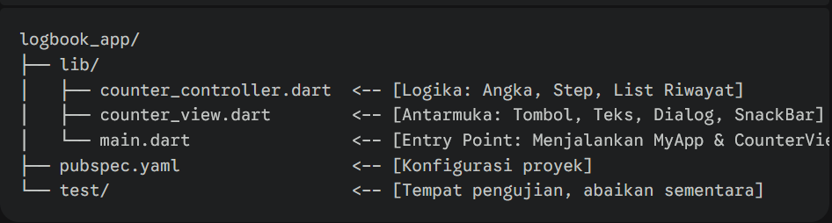
GAMBAR 1.20: Struktur folder proyek logbook_app setelah menerapkan prinsip SRP (Controller & View).

B. Membuat Si "Otak" (Controller)
Buat berkas baru lib/counter_controller.dart. Ia hanya bertugas menghitung, ia tidak peduli bagaimana bentuk tombolnya.
class CounterController {
int _counter = 0; // Variabel private (Enkapsulasi)

int get value => _counter; // Getter untuk akses data

void increment() => _counter++;
void decrement() { if (_counter > 0) _counter--; }
void reset() => _counter = 0;
}

C. Membuat Si "Wajah" (View)
Buat berkas baru lib/counter_view.dart. Berkas ini bertugas menggambar layar.
import 'package:flutter/material.dart';
import 'counter_controller.dart';

class CounterView extends StatefulWidget {
const CounterView({super.key});
@override
State<CounterView> createState() => _CounterViewState();
}

class _CounterViewState extends State<CounterView> {
final CounterController _controller = CounterController();

@override
Widget build(BuildContext context) {
return Scaffold(
appBar: AppBar(title: const Text("LogBook: Versi SRP")),
body: Center(
child: Column(
mainAxisAlignment: MainAxisAlignment.center,
children: [
const Text("Total Hitungan:"),
Text('${_controller.value}', style: const TextStyle(fontSize: 40)),
],
),
),
floatingActionButton: FloatingActionButton(
onPressed: () => setState(() => _controller.increment()),
child: const Icon(Icons.add),
),
);
}
}

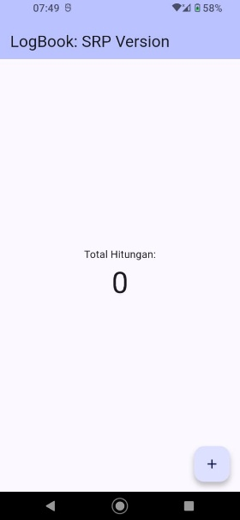 | 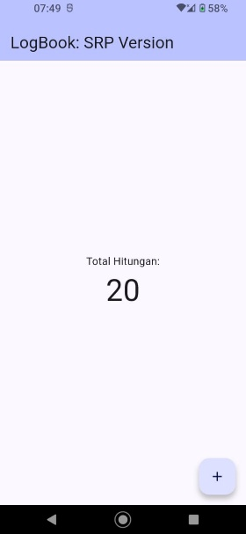
GAMBAR 1.21: Penampakan aplikasi "Counter" modifikasi SRP pada perangkat fisik Android.

1.4 Rangkuman dan Trouble Shooting
Untuk kalian yang baru kenal Dart, berikut adalah "kamus kecil" dari kode yang kita tulis tadi:
TABEL 1.3: Glosarium kata kunci dan sintaks dasar Dart pada Modul 1
Keyword | Penjelasan Sederhana
Final | Variabel yang nilainya tidak akan berubah setelah pertama kali diisi.
_ (Underscore) | Membuat variabel menjadi Private (Hanya bisa diakses di dalam filenya sendiri).
setState() | Perintah ke Flutter: "Ada perubahan data load ulang scene"
Class | Cetakan atau blueprint untuk membuat objek.

TABEL 1.4: Troubleshooting: Modul 1
Kendala / Pesan Error | Kemungkinan Penyebab | Solusi
'flutter' is not recognized... | Folder bin Flutter belum didaftarkan di Environment Variables (Path). | Masuk ke Edit the system environment variables > Path > Tambahkan alamat folder bin Flutter Anda.
Android license status unknown | Lisensi SDK Android belum disetujui. | Jalankan perintah flutter doctor --android-licenses di terminal dan ketik y untuk semua pilihan.
No connected devices | Driver HP belum terinstal atau USB Debugging belum aktif. | Pastikan kabel data berkualitas baik, cek Developer Options di HP, dan aktifkan USB Debugging.
The method 'setState' isn't defined... | Mencoba memanggil setState di dalam kelas yang StatelessWidget. | Pastikan kelas View menggunakan StatefulWidget. Logic UI harus berada di dalam kelas _NameState.
Underscore variables (_) error | Mencoba mengakses variabel private dari luar berkas (file). | Variabel bertanda _ hanya bisa diakses di file yang sama. Gunakan getter jika ingin membaca nilainya dari file lain.
Gradle task assembleDebug failed | Koneksi internet tidak stabil saat pertama kali build atau kekurangan ruang penyimpanan. | Pastikan internet lancar (untuk unduh dependensi pertama kali) dan ruang disk mencukupi (min. 5GB bebas).

Tugas Praktikum
Untuk menguji sejauh mana pemahaman kalian tentang SRP dan Dart Dasar, selesaikan dua tantangan berikut. Ingat aturan mainnya: 70% harus selesai di Lab (hingga fungsi berjalan), dan 30% sisanya (perapihan UI/UX) bisa kalian jadikan homework untuk mempercantik portofolio kalian.
Link Github : RizkySatria123/logbook_app_089: Tugas 1 Proyek 4

Task 1: The Multi-Step Counter (Low Order Thinking - LOTS)
Fokus: Implementasi logika dasar dan manipulasi variabel.
Pada tugas ini, kalian diminta untuk memodifikasi CounterController agar tidak hanya bertambah satu demi satu, tapi memiliki "Langkah" (Step).
Spesifikasi Tugas:
- Controller: Tambahkan variabel baru _step (default: 1). Buat fungsi untuk mengubah nilai _step tersebut.
- Logic: Fungsi increment dan decrement harus menggunakan nilai _step tersebut (Contoh: jika step = 5, maka sekali klik "+" nilai bertambah 5).
- View: Tambahkan sebuah TextField atau Slider di halaman CounterView untuk menentukan besarnya nilai step.
Kriteria Selesai di Lab (70%):
- [ x] Nilai counter bertambah/berkurang sesuai angka yang diinput di step.
- [x ] Logika perhitungan tetap berada di file CounterController.
Isi x warna hijau pada kurung siku jika berhasil.

Task 2: The History Logger (High Order Thinking - HOTS)
Fokus: Analisis struktur data dan manajemen state.
Aplikasi LogBook kita nantinya akan menyimpan banyak aktivitas. Sebagai pemanasan, mari kita buat fitur "Riwayat" sederhana pada aplikasi Counter ini.
Spesifikasi Tugas:
- Analysis: Jika kita ingin mencatat setiap perubahan nilai (misal: "+1", "-5", "Reset"), tipe data apa yang paling cocok digunakan di dalam CounterController? (Petunjuk: Gunakan List<String>).
- Controller: Buat sebuah List private untuk menampung riwayat aktivitas. Setiap kali fungsi increment, decrement, atau reset dipanggil, otomatis tambahkan catatan ke dalam List tersebut (Contoh: "User menambah nilai sebesar 1 pada jam 10:00").
- View: Tampilkan daftar riwayat tersebut di bawah angka Counter menggunakan widget ListView atau Column.
- The Twist: Tambahkan logika agar riwayat hanya menampilkan 5 aktivitas terakhir saja (Lakukan manipulasi List).
Kriteria Selesai di Lab (70%):
- [ x] Setiap tombol diklik, daftar riwayat di layar bertambah secara real-time.
- [ x] Mahasiswa mampu menjelaskan mengapa menggunakan List dan bagaimana cara membatasinya menjadi 5 data.

Homework (30%)
Setelah logika di atas berjalan lancar di lab, gunakan waktu di rumah untuk:
- UI Polishing: Berikan warna yang berbeda untuk riwayat "Tambah" (hijau) dan "Kurang" (merah).
- UX Improvement: Tambahkan SnackBar atau Dialog konfirmasi jika user menekan tombol Reset, agar data tidak hilang secara tidak sengaja.
- Self-Reflection: Tuliskan di file readme.md proyek kalian: "Bagaimana prinsip SRP membantu kalian saat harus menambah fitur History Logger tadi?"

Penilaian

📝 Kuesioner Self-Assessment
Jawablah dengan jujur sesuai dengan apa yang kalian rasakan setelah menyelesaikan Modul 1. Berikan tanda centang (✓) pada kolom angka yang paling sesuai:
Keterangan Skala: 1: Sangat Tidak Setuju (STS) | 2: Tidak Setuju (TS) | 3: Netral (N) | 4: Setuju (S) | 5: Sangat Setuju (SS)
No | Pernyataan Refleksi | 1 | 2 | 3 | 4 | 5
1 | Saya mampu menjelaskan alasan teknis mengapa View dan Controller harus dipisahkan (Prinsip SRP). |  |  | ✓
2 | Saya memahami fungsi tanda underscore (_) untuk keamanan data (Encapsulation) di Dart. |  |  |  | ✓
3 | Saya mampu mengatasi kendala instalasi "Path" secara mandiri tanpa bantuan penuh asisten. |  |  |  | ✓
4 | Saya memahami kaitan antara fungsi setState() dengan perubahan tampilan pada layar HP. |  |  |  | ✓
5 | Saya merasa percaya diri untuk memodifikasi logika perhitungan di dalam file Controller. |  | ✓

Apa bagian yang paling menantang atau membingungkan bagi kalian di modul ini?
Dalam mengatur UI dan UX dan juga dalam increment dan decrement
Dalam UI/UX saya lumayan sulit tuh dalam mengatur posisi dan warna yang pas, ada juga kendala dimana saat menggunakan HP asli saat muncul angka saat ingin memilih angka yang diinginkan , UI dan UX dan corner bertabrakan seperti gambar ini (garis kuning – kuning)
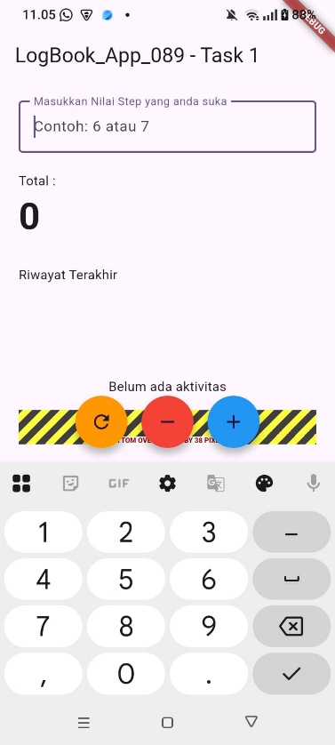

Dan dalam increment dan decrement , karna saya menggunakan TextField (tak ada batasan) saat angka menyentuh lebih dari 18 , saat ditambah atau dikurang akan menjadi 1 pada total
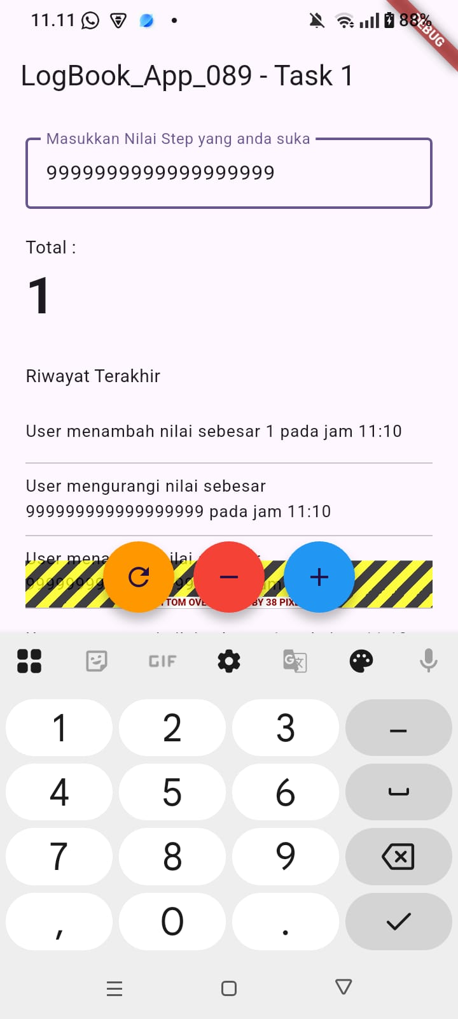

🤝 Peer Assessment (Apresiasi Rekan Sejawat 1)
Setelah selesai, tukarkan HP kalian dengan teman sebangku. Cobalah aplikasi mereka dan berikan penilaian sejujur mungkin. Ingat, tujuannya bukan menjatuhkan, tapi saling memperbaiki!
Nama Penilai: Rizky Satria Gunawan Nama Pemilik Aplikasi: Ikhsan Satriadi
No | Kriteria Pengalaman Pengguna (UX) | Skor (1-5) | Catatan "Hal Keren/Saran"
1 | Responsivitas: Apakah tombol terasa enak saat ditekan? | 5 | Enak bener
2 | Kejelasan: Apakah angka counter dan riwayat terbaca dengan jelas? | 5 | Jelas banget dan dibedakan dengan warna hijau, merah, ungu dari aktivitas yang kita lakukan
3 | Ketahanan: Apakah aplikasi crash saat kamu menekan tombol berkali-kali? | 5 | Tidak sih, udah enak dan bener bener mendekati perfect
4 | Kejutan: Apakah fungsi Reset dan SnackBar muncul sesuai ekspektasi? | 5 | Sangat keren dan bener bener mendetail

Print Screen Aplikasi Teman Anda:
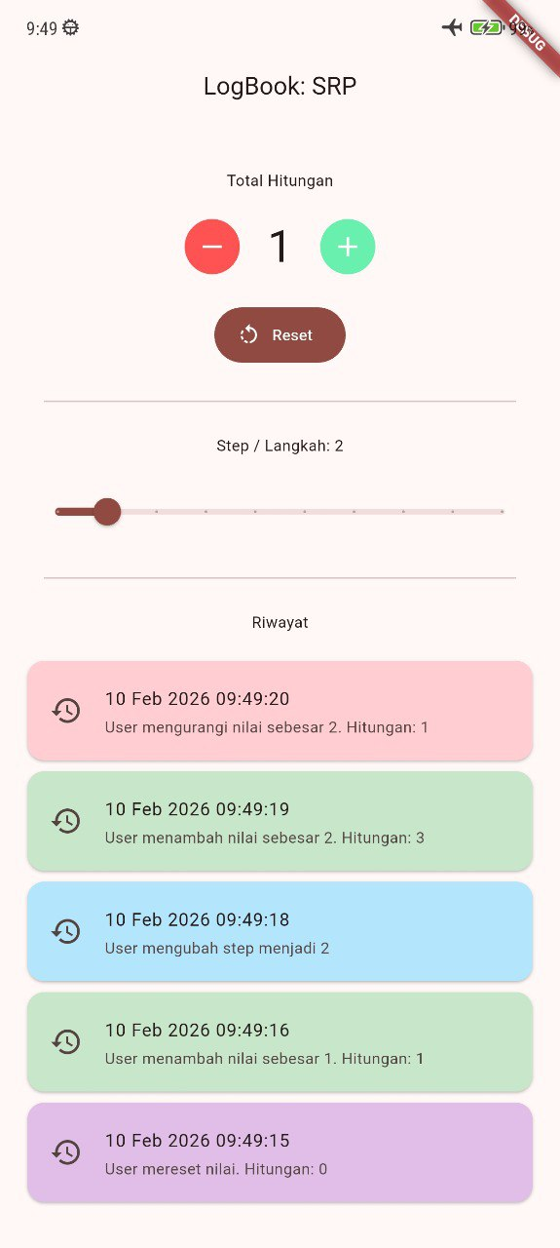

🤝 Peer Assessment (Apresiasi Rekan Sejawat 2)
Setelah selesai, tukarkan HP kalian dengan teman sebangku. Cobalah aplikasi mereka dan berikan penilaian sejujur mungkin. Ingat, tujuannya bukan menjatuhkan, tapi saling memperbaiki!
Nama Penilai: Rizky Satria Gunawan Nama Pemilik Aplikasi: Yazid Alrasyid
No | Kriteria Pengalaman Pengguna (UX) | Skor (1-5) | Catatan "Hal Keren/Saran"
1 | Responsivitas: Apakah tombol terasa enak saat ditekan? | 4 | Enak, cuman saran aja agak tengahan, kadang suka ke pencet back
2 | Kejelasan: Apakah angka counter dan riwayat terbaca dengan jelas? | 5 | Enak jelas banget dan terang
3 | Ketahanan: Apakah aplikasi crash saat kamu menekan tombol berkali-kali? | 5 | Tidak, aman aja
4 | Kejutan: Apakah fungsi Reset dan SnackBar muncul sesuai ekspektasi? | 4 | Sesuai ekspetasi dan bagus

Print Screen Aplikasi Teman Anda:
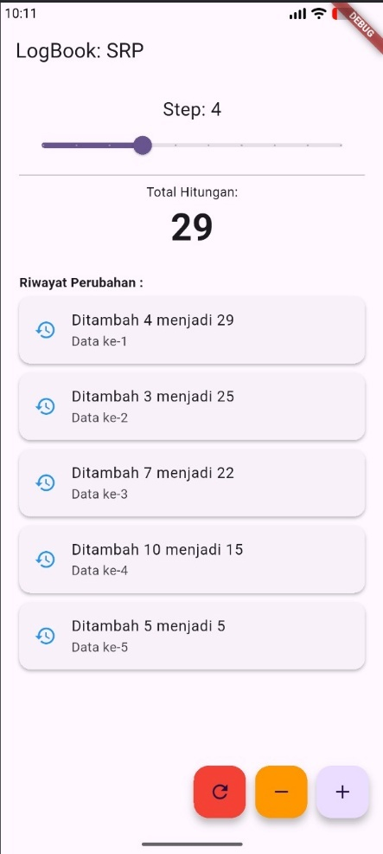

🤝 Peer Assessment (Apresiasi Rekan Sejawat 3)
Setelah selesai, tukarkan HP kalian dengan teman sebangku. Cobalah aplikasi mereka dan berikan penilaian sejujur mungkin. Ingat, tujuannya bukan menjatuhkan, tapi saling memperbaiki!
Nama Penilai: Rizky Satria Gunawan Nama Pemilik Aplikasi: Muhamad Syahid
No | Kriteria Pengalaman Pengguna (UX) | Skor (1-5) | Catatan "Hal Keren/Saran"
1 | Responsivitas: Apakah tombol terasa enak saat ditekan? | 4 | Bagus dan enak walau penempatan diatas
2 | Kejelasan: Apakah angka counter dan riwayat terbaca dengan jelas? | 5 | Jelas dan memiliki variatif warna
3 | Ketahanan: Apakah aplikasi crash saat kamu menekan tombol berkali-kali? | 5 | Tidak dan aman aman saja sejauh saya mencoba
4 | Kejutan: Apakah fungsi Reset dan SnackBar muncul sesuai ekspektasi? | 4 | Bagus walau sedikit tidak begitu wah

Print Screen Aplikasi Teman Anda:
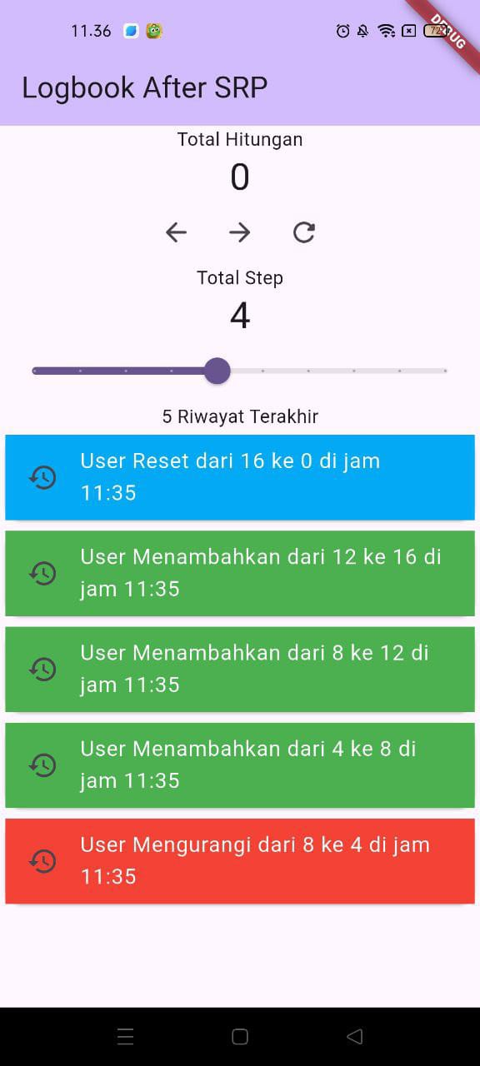

🧠 Template Lesson Learnt (Refleksi Akhir)
Jangan biarkan ilmu hari ini menguap begitu saja. Tuliskan 3 poin utama yang baru kalian sadari atau pahami hari ini.
- Konsep Baru: Baru sedikit mengerti setelah dijelaskan lebih oleh teman saya tentang penerapan SRP (Single Responsibility Principle) pada manajemen List. Ternyata logika untuk membatasi riwayat memang harus ditaruh di Controller, bukan di View. Jadi counter_view.dart saya bersih, tugasnya cuma menampilkan data lewat ListView tanpa perlu mikirin cara menghapusnya.

- Kemenangan Kecil: Berhasil mengatasi error build yang bikin panik tadi + agak kerepotan ampe muter nyari nyari ke AI solusinya (error Cannot lock file dan Cloud operation invalid). Ternyata penyebabnya bukan kodingan yang salah, tapi karena menyimpan project di dalam folder OneDrive. Rasanya plong pas mindahin folder ke lokal, terus flutter run langsung jalan mulus tanpa error kayak gini lagi (ampe stuck 24 menitan lebih)
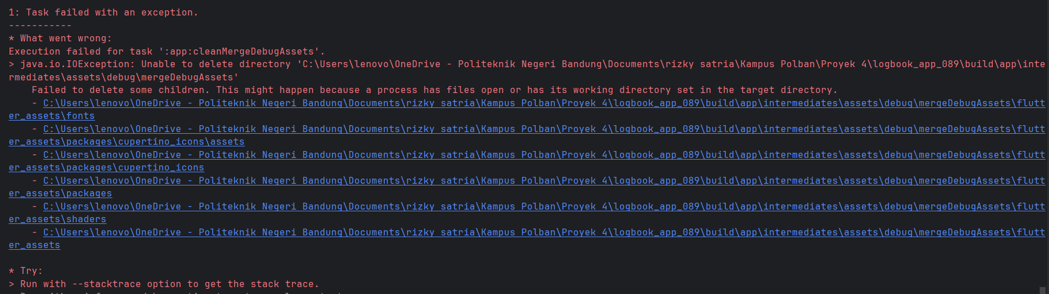

- Target Berikutnya: Saat ini tombol "Reset" di aplikasi saya masih terlalu direct (sekali klik langsung hilang semua data). Target selanjutnya, saya ingin mengerjakan bagian Homework yaitu menambahkan Dialog Konfirmasi atau SnackBar sebelum reset terjadi, supaya data user tidak hilang kalau tombolnya kepencet tidak sengaja_Modul1_089.pdf] dan juga saya ingin menambahkan warna penampilan di saat menambahkan (hijau) , mengurangi (merah), reset (Biru).

🤖 Log LLM: The Fact Check & Twist (Homework)
Menggunakan AI itu boleh, yang tidak boleh adalah menjadi "Zombi AI" (Copy-Paste tanpa mikir). Gunakan template ini setiap kali kalian meminta bantuan ChatGPT/Gemini/Claude.

🤖 Contoh Cara Bertanya yang Benar (Prompting)
❌ Salah: "Buatin kode list di Flutter." (Terlalu umum, kalian akan bingung bacanya). ✅ Benar: "Saya punya class CounterController di Dart. Saya ingin menambah List<String> untuk simpan riwayat tiap tombol diklik. Tolong berikan logika murni Dart-nya saja tanpa UI."
Komponen | Isian Mahasiswa
Pertanyaan (Prompt) | "Bagaimana cara membuat konfirmasi AlertDialog sebelum menjalankan fungsi reset di Flutter?"
Jawaban AI (Intisari) | AI memberikan kode showDialog yang menggunakan Navigator.pop untuk menutup dialog.
The Fact Check | Saya cek kodenya, ternyata showDialog itu Future (asynchronous). Jadi saya harus pakai kata kunci await atau .then agar fungsi reset tidak jalan duluan sebelum user pilih "Ya".
The Twist (Modifikasi) | AI hanya memberi contoh Dialog polos. Saya sedikit menambahkan fitur SnackBar setelah dialog tertutup agar user mendapat umpan balik visual bahwa data benar-benar sudah dihapus.

Rubrik Penilaian Dosen Manajer
Tabel 1.5: Rubrik Penilaian Praktikum Modul 1.
Kriteria | Skor 0-50 (Kurang) | Skor 51-80 (Cukup) | Skor 81-100 (Sangat Baik) | Bobot
Prinsip SRP | Logika masih menumpuk di file View atau Main. | Logika sudah dipisah, tapi masih ada variabel UI di Controller. | Pemisahan sempurna antara Logic (Controller) dan UI (View). | 30%
Task 1 (Step) | Fungsi tidak jalan atau step tidak dinamis. | Step jalan tapi logika perhitungan ditulis di View. | Step dinamis dan perhitungan dilakukan sepenuhnya di Controller. | 20%
Task 2 (History) | Riwayat tidak muncul atau list tidak terupdate. | Riwayat muncul tapi tidak ada batasan (limit) 5 data. | Riwayat muncul rapi, real-time, dan limit 5 data bekerja. | 25%
Task 3 (Reset/UX) | Reset langsung terjadi tanpa konfirmasi atau snackbar. | Ada dialog konfirmasi tapi SnackBar tidak muncul. | Alur UX sempurna: Klik -> Dialog -> Reset -> SnackBar. | 25%

📋 Rubrik Penilaian Log LLM (Integritas)
Tabel 1.6: Rubrik Penilaian Integritas Log LLM.
Kriteria | Skor 1 | Skor 3 | Skor 5
Kejujuran | Mengaku tidak pakai AI padahal kode sangat kompleks. | Mencantumkan prompt tapi jawaban AI disalin bulat-bulat. | Terbuka soal bantuan AI dan mencantumkan prompt dengan jelas.
Analisa (Fact Check) | Tidak ada pengecekan ulang. | Mengecek apakah kode jalan atau tidak saja. | Mampu menemukan celah atau kelemahan dari saran AI.
Kreativitas (Twist) | Kode 100% sama dengan saran AI. | Mengubah nama variabel saja. | Mengintegrasikan saran AI ke dalam struktur SRP yang sudah dibuat.

Referensi
Google Gemini
Aplikasi Flutter pertama Anda
Display a snackbar

